Sistema Unix → Desenvolvido por Ken Thompson e Dennis Ritchie utilizando a linguagem de programação C. (Primeiro a introduzir suporte a multiusuários, multitarefas e portabilidades)

Alguns sistemas operacionais baseados em Unix são o Ubuntu e o MacOS.

O Unix é montado em 3 níveis:

1-Kernel

O computador é dividido em 2 partes: Hardware e Software.
O Kernel é responsável por fazer a interação entre esses dois. Ele é o núcleo/cérebro do sistema.

Ele gerencia os recursos do sistemas e permite que os programas façam o uso dele. Ele começa a funcionar assim que o computador é ligado. Nesse momento ele inicia a detecção de todo o hardware indispensável para a máquina (como monitor, placa de vídeo, monitor, etc.)
Assim que o usuário faz o seu login, o Kernel passa a administrar as principais funções dentro do sistema operacional.
Isso inclui: gerenciamento de memória, processos e arquivos.

2-Shell

O Shell é a interface entre Sistema Operacional, Usuário e Núcleo.
O primeiro processo executado automaticamente ao entrar no sistema, por exemplo, o login, é o Shell.

Em geral, os Shell’s dos sistemas operacionais usam uma interface de linha de comando (Command Line Interface) ou uma interface gráfica de usuário (Graphic User Interface).
A função do Shell é ler a linha de comando, interpretar seu significado, executar o comando, e retornar o resultado para o usuário.

Principais tipos de Shell: SH, BASH, CSH, TCSH, ZSH.

3-Aplicativos

Nessa camada de encaixam o softwares que os usuários podem utilizar e a maioria dos comandos do Unix.

Outros pontos importantes do Unix são os processos e os arquivos.

Mas o que é um processo?
Tudo o que você faz no Unix é um processo. Toda tarefa/comando é interpretado pelo Unix como sendo um processo.

Cada processo possui um identificador único chamado PID (Process Identifier). Ele carrega algumas informações como: o usuário proprietário do processo, sessão do Shell, estado atual, linha de comando utilizada, dentre outas informações.

No Unix tudo é arquivo. Diretórios são arquivos, arquivos são arquivos e dispositivos são arquivos.
Sistemas de arquivos do Unix são organizados em uma hierarquia de raiz. O nível mais alto do sistema é o ( / ) ou Diretório Raiz.
Cada arquivo possui uma série de informações:
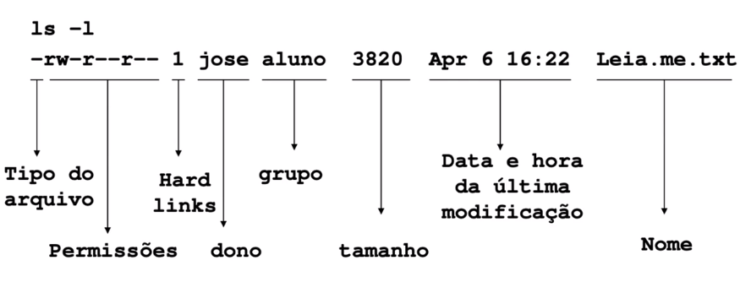

Exemplo de Hierarquia de arquivos no Unix.

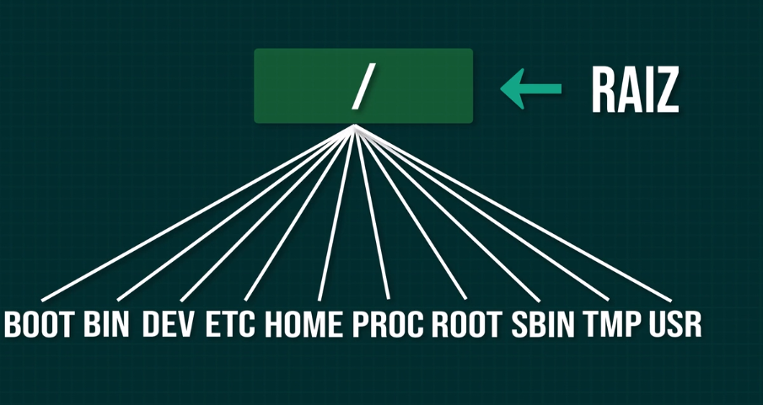
/ - Diretório raiz
BOOT – Arquivos de configuração para inicialização.
BIN – Aplicativos binários.
DEV – Arquivos do dispositivo.
ETC – Scripts de Inicialização.
HOME – Diretório home para diferentes usuários.
PROC – Diretório dinâmico especial que mantém informações sobre o estado do sistema, e também informações do processo atualmente executado.
ROOT – Diretório Home do usuário Root.
SBIN – Binários do sistema importantes.
TMP – Arquivos temporários.
USR – Aplicativos e arquivos que são, na maioria das vezes disponível ao acesso de todos os usuários.
VAR – Arquivos variáveis como LOGS e Banco de Dados.
Exercícios Parte 1 ( Criação de Arquivos e Diretórios)

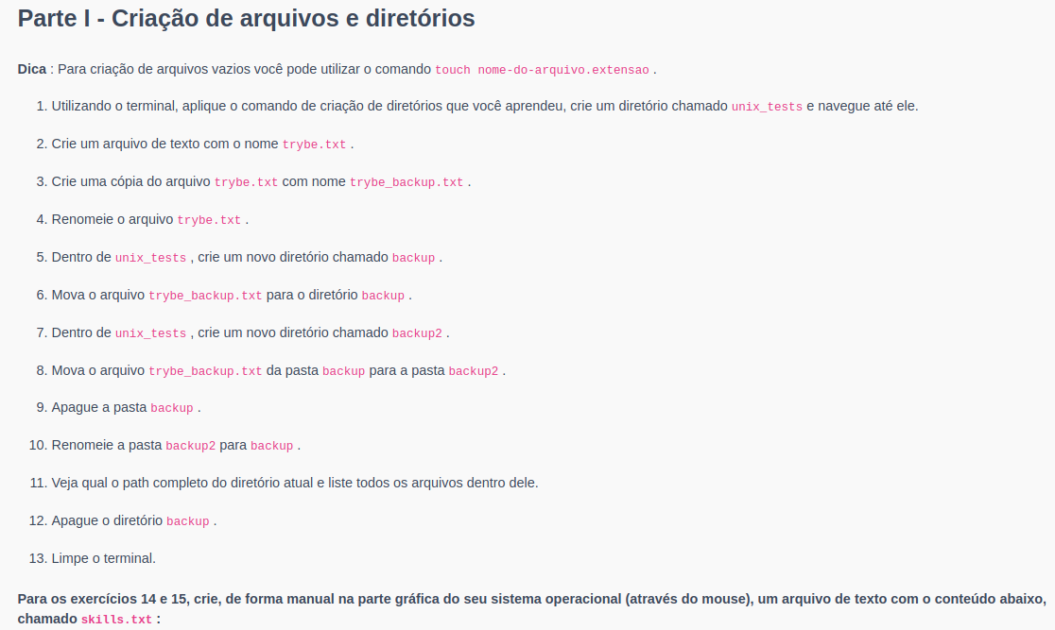
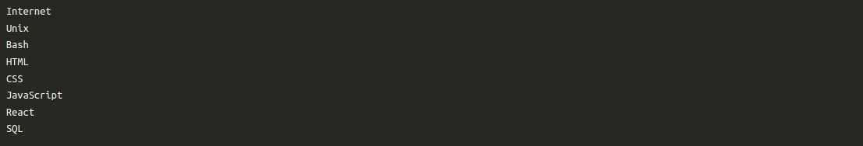

1. mkdir unix_tests
2. touch trybe.txt
3. cp trybe.txt trybe_backup.txt
4. mv trybe.txt trybe_renomeado.txt
5. mkdir backup
6. mv trybe_backup.txt backup
7. mkdir backup2
8. mv backup/trybe_backup.txt ../backup2
9. rmdir backup → rm -rf=remove o diretorio mesmo contendo arquivos dentro.
10. mv backup2 backup
11. pwd → ls
12. rm -rf backup
13. clear
14. head -n 5 skills.txt
15. tail -n 4 skills.txt
16. rm *.txt
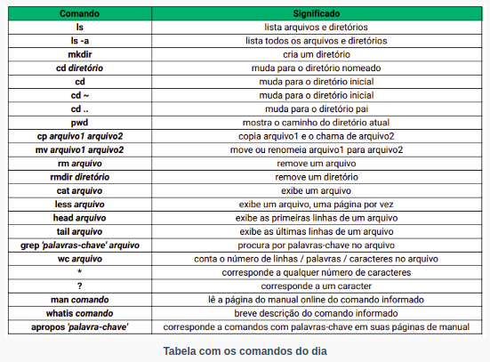

Exercícios parte 2

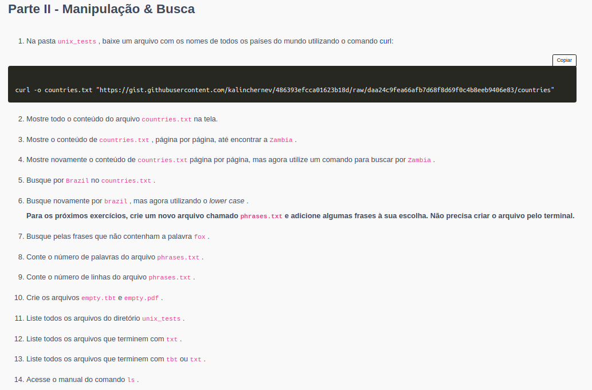

1.
curl -o countries.txt "https://gist.githubusercontent.com/kalinchernev/486393efcca01623b18d/raw/daa24c9fea66afb7d68f8d69f0c4b8eeb9406e83/countries"
2. cat coutries.txt
3. less coutries.txt
4. less countries.txt → /Zambia
5. grep ‘Brazil’ countries.txt
6. less countries.txt → /brasil
7. grep -v “fox” phrases.txt
8. wc -w phrases.txt
9. wc -l phrases.txt
10. touch empty.tbt empty.pdf
11. ls unix_tests/
12. cd unix_tests → ls *.txt
13. ls *.tbt *.txt
14. ls –help

